Estudio de Proyección de Empleo de ManpowerGroup para abril-junio 2024

Las empresas de Transporte, logística y automoción, entre las más prudentes, aunque anticipan contrataciones para el segundo trimestre

- Pese a la notable caída experimentada, de 28 puntos en la comparativa intertrimestral y de 19 puntos a nivel interanual, las previsiones netas de contratación de las empresas del sector se mantienen positivas (3%).
- Las compañías de Tecnología (34%) y Financiero e Inmobiliario (24%) lideran las expectativas de contratación. Por el contrario, junto con el del transporte, el sector más prudente es la Industria (2%).
- El sector logístico español se sitúa por debajo de la media nacional (14%) y de la media global sectorial (16%).

Madrid, 19 de marzo de 2024.- Según el último Estudio de Proyección de Empleo de ManpowerGroup, las empresas del sector Transporte, Logística y Automoción muestran notables caídas, de 28 puntos en la comparativa intertrimestral y de 19 puntos a nivel interanual, pero mantienen las previsiones netas de contratación en positivo (3%). Así, para el segundo trimestre de 2024, un 36% de las compañías tienen la intención de ampliar sus plantillas, mientras que el 30% planea mantenerlas sin cambios y la misma cifra (30%) estima que las reducirá.
En este sentido, Antonio Holgado, director corporativo de Logística y Transporte de ManpowerGroup, afirma que “tras los buenos datos recogidos en trimestres anteriores, las expectativas de contratación en el sector para abril-junio han experimentado una ralentización. Sin embargo, en un contexto muy complejo para las cadenas de suministro, el dato se mantiene positivo. Además, hay una tendencia creciente en la inversión en desarrollos de infraestructuras logísticas que entendemos que se traducirán en una mayor dinamización en la generación de empleo del sector en la segunda mitad de año”.

Tecnología, Financiero e inmobiliario, y Energía y suministros, los sectores más optimistas en sus previsiones netas de contratación
Al igual que en el trimestre anterior, Tecnología se coloca como la industria más optimista, con una proyección neta del 34%. Una cifra que se encuentra 3 puntos por encima de la registrada en los tres meses anteriores, y que supone un crecimiento de 17 puntos en la comparativa interanual.
En segundo lugar, se encuentra Financiero e inmobiliario, con un aumento intertrimestral de 1 punto, hasta situarse en el 24% y que, respecto al mismo periodo del año anterior, experimentó un incremento de 15 puntos. La tercera posición la ocupa Energía y suministros, con una previsión neta del 20%, una cifra que se mantiene respecto al año anterior y que supone un incremento de 2 puntos frente al trimestre previo.
La tabla la completan el resto de sectores (16%), Salud y farmacia (15%), Publicidad y comunicación (12%), Bienes y servicios de consumo (11%), el propio Transporte, logística y automoción (3%), e Industria (2%).
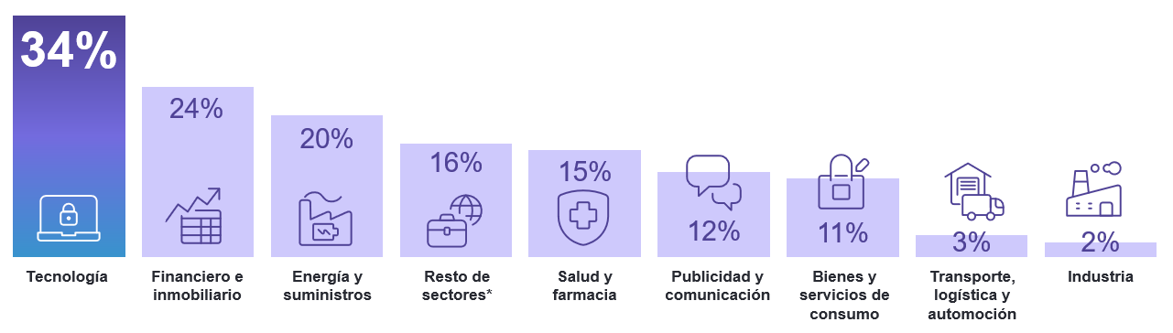Intención de contratación por sectores en España

Las expectativas de contratación retroceden a nivel global en el sector logístico
En el análisis global, el sector Transporte, Logística y Automoción también experimenta un moderado retroceso, con una previsión de creación de empleo del 16%. Así, este resultado supone un descenso de 9 puntos a nivel intertrimestral y de 10 puntos en la comparativa interanual, aunque se sitúa 13 puntos por encima del resultado español.
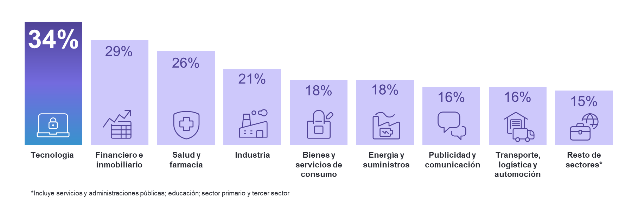Intención de contratación por sectores a nivel global

Sobre el Estudio de Proyección de Empleo de ManpowerGroup: este estudio se basa en entrevistas realizadas a 40.385 empresas de todo el mundo -1.049 de ellas en España-, tanto del sector público como del privado, de 42 países y territorios, y su objetivo es medir las tendencias de empleo previstas para cada trimestre. Esta muestra permite realizar un análisis por sectores y regiones -ya que están estandarizados en todos los mercados- y así ofrecer una información más detallada.
El estudio obtiene su información a partir de una única pregunta: “¿Cómo prevé usted que cambiará el empleo total en su empresa en el próximo trimestre, hasta finales de junio de 2024, en comparación con el trimestre actual?”. Como resultado de comparar las compañías que tienen previsto ampliar sus equipos y las que anticipan una reducción se obtiene un índice cuyo resultado puede ir desde -100% a 100%.
El estudio se lleva a cabo desde hace más de 60 años con la misma pregunta y perfil de encuestados. Desde el primer trimestre de 2022, las respuestas se recopilan a través de un sistema online de doble confirmación en el que se incentiva a los participantes a completar la encuesta.

ManpowerGroup es la compañía líder mundial en soluciones de talento y tecnología. Ayuda a las organizaciones a adaptarse a un mercado del empleo en constante cambio, seleccionando, evaluando, desarrollando y gestionando el talento que necesitan para lograr sus objetivos de negocio. Apoyándose en las últimas herramientas tecnológicas, crea estrategias innovadoras para cientos de miles de empresas cada año, permitiéndoles contar con los profesionales cualificados que necesitan, al mismo tiempo que ofrece un empleo digno y sostenible a millones de personas. A través de sus distintas marcas (Manpower, Experis y Talent Solutions), aporta valor a candidatos y clientes en más de 75 países, como lleva haciendo durante más de 70 años. Además, sus políticas de diversidad, inclusión e igualdad y sus buenas prácticas de negocio son reconocidas por multitud de organizaciones.
Más información en www.manpowergroup.es.

Para más información:
Agencia de comunicación Indie PR  Cristina Villanueva  Tel.: 687 14 73 60  cristina@indiepr.es  Rosa Estarellas  Tel.: 618 43 13 89  rosa@indiepr.es |  | ManpowerGroup  Dpto. Comunicación  Juan Gómez Rodríguez  Tel. 687 51 96 90  juan.gomez@manpowergroup.es

